보도자료 2021. 12. 28.
“LNG 포함 녹색분류체계는 그린워싱, 신호등 분류체계 마련하라”
현재 녹색분류체계로는 ‘그린워싱 방지’도 ‘녹색투자 확대’도 요원
LNG 발전 등 과도기적 경제활동은 황색 분류체계에 포함하는 것이 적절
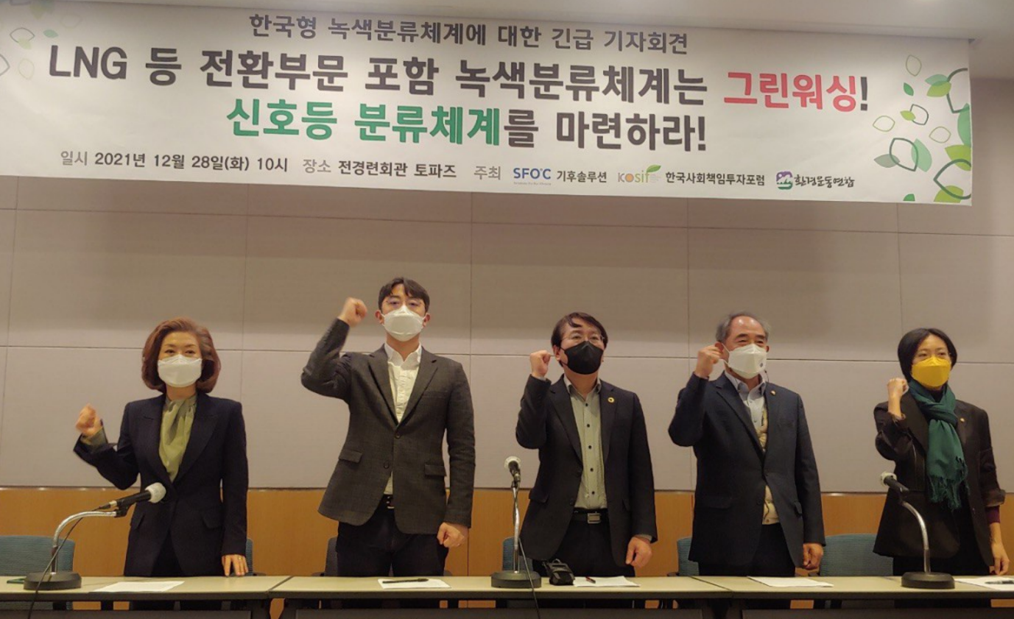
환경부가 한국형 녹색분류체계(이하 ‘녹색분류체계’) 수립을 목전에 둔 28일, 시민사회에서 현재 녹색분류체계에 우려를 표하는 목소리가 나왔다. 기후솔루션(SFOC)과 한국사회책임투자포럼(KOSIF), 환경운동연합은 이날 오전 10시 서울 여의도 전경련회관 컨퍼런스센터 토파즈홀에서 긴급 기자회견을 열고 “LNG 가스발전 등 전환부문이 포함된 녹색분류체계는 그 자체로 그린워싱이다. 신호등 분류체계를 마련해야 한다”라고 촉구했다. 이날 기자회견에는 양이원영 더불어민주당 의원, 윤준병 더불어민주당 의원, 장혜영 정의당 의원이 함께해 시민단체들의 목소리에 힘을 실었다.
(좌로부터 양이원영 더불어민주당 의원, 윤세종 기후솔루션 변호사, 이종오 한국사회책임투자포럼 국장, 윤준병 더불어민주당 의원, 장혜영 정의당 의원)

기자회견을 주최한 3개 시민단체는 현재 녹색분류체계로는 본 취지인 ‘그린워싱 방지’도 ‘녹색투자 확대’도 요원하다고 지적했다. 이들이 가장 우려를 표한 부분은 녹색분류체계에 포함된 ‘전환부문’이다. 환경부는 지난 10월, 이전까지는 없던 ‘전환부문’을 신설하고 화석연료 기반 전력 생산시설인 LNG(액화천연가스) 발전 등을 녹색분류체계 안에 포함했다. 환경부는 이 녹색분류체계를 오는 30일 확정할 것으로 알려졌다.

시민단체들은 LNG 발전에 대해 “생산부터 소비까지, 전과정을 고려하면 LNG 발전의 온실가스 배출량은 석탄 발전의 70% 수준으로, 온실가스 감축에 기여하지 않는다”라며 “오히려 에너지 인프라의 화석연료 의존도를 고착해 ‘2050 탄소중립’이라는 궁극적인 목표를 달성하는 데 방해가 될 위험이 높다”라고 지적했다. 또 “가스발전의 온실가스 배출량을 고려할 때 이번 녹색분류체계(안)에서 제시한 기준에 따른 LNG 발전설비는 좌초자산 위험에 노출될 가능성이 매우 높다. 2020년 이후 신규로 건설되는 화석연료 발전설비는 25~30년의 수명을 채우기 어렵기 때문”이라고 짚었다. 이어 “LNG 발전을 포함해 전환부문에 편입된 사업들은 기존에도 대규모로 진행돼 온 사업들”이라면서 “이들을 녹색분류체계에 포섭하면, 녹색금융으로 조달된 재원이 전환부문에 쏠려 정작 녹색부문의 녹색자금 투자는 부족해지는 결과를 가져올 것”이라고 우려를 표했다.

시민단체들은 현재 녹색분류체계에 대한 대안으로 “신호등 분류체계”를 제시했다. 환경 목표 기여가 확실한 활동만을 녹색으로 분류하고, 과도기적 활동이나 환경 목표에 반하는 활동은 각각 황색, 적색으로 분류하여 경제활동 전반에 대한 신호를 제공할 수 있도록 분류체계를 확장하자는 것이다. 윤세종 기후솔루션 변호사는 “유럽연합(EU)과 동남아시아국가연합(ASEAN) 등 해외에서도 신호등 체계를 기반으로 한 분류체계 논의가 적극적으로 진행되고 있다”면서 “LNG발전은 녹색이 아닌 황색으로 분류되는 것이 타당하다”고 말했다. 한국사회책임투자포럼 이종오 국장은 “녹색분류체계에는 녹색부문만 포함해 발표하고, 전환부문은 더 깊은 사회적 논의를 거쳐 추후 분류체계에 포섭해야 한다”라며 “만약 부득이하게 녹색분류체계에 전환부문을 포함해야 한다면, 최소한 금융기관 공시에 녹색부문 공시와 전환부문 공시를 별도로 분리한 공시 규정을 마련해야 한다”라고 요구했다. 환경운동연합 권우현 활동가는 “녹색분류체계의 검토 주기를 명시하고, 이해관계자들의 참여를 보장하는 장치 또한 필요하다”라고 말했다.

이날 함께한 양이원영 의원은 “녹색금융을 통해 온실가스 배출이 늘어나는 결과가 나와서는 안 된다”며 “LNG 발전과 가스 기반 수소 사업이 녹색으로 분류되는 것은 적절하지 않다“고 입장을 밝혔다. 윤준병 의원은 “단계적, 임시적 조치가 필요한 사업에 대해서는 그 의미를 명확히 하는 것이 필요하므로 신호등 체계가 합리적인 대안”이라고 지적하였다. 장혜영 의원은 “분류체계는 교통 신호와 같은 역할”이라며, “녹색과 황색, 적색의 신호를 명확히 구별하지 않으면 탄소중립으로 가는 길에 혼선이 발생할 수밖에 없을 것“이라고 강조했다.

다음은 기후솔루션, 한국사회책임투자포럼, 환경운동연합의 긴급 기자회견문 전문.

************

환경부의 녹색분류체계에 대한 긴급 기자회견문
“LNG 포함 녹색분류체계는 그린워싱,
신호등 분류체계 마련하라”

환경부가 한국형 녹색분류체계(이하 ‘녹색분류체계’) 수립을 목전에 두고 있습니다. 녹색분류체계는 ‘과연 무엇이 진정한 녹색경제활동인가’에 대한 원칙과 기준이 될 체계로, 환경부는 그 추진 배경으로 그린워싱(녹색위장행위) 방지를 꼽습니다. 그린워싱을 방지하고 더 많은 녹색 자금이 녹색 프로젝트나 녹색기술로 흘러 들어가도록 지원하고자 녹색분류체계를 개발했다는 것입니다. 하지만 환경부가 지난 10월 발표한 녹색분류체계(안)에는 그 취지를 심각하게 훼손할 것으로 우려되는 변경사항이 포함돼 있습니다. 이전까지 ‘녹색 부문'으로만 구성돼 있던 녹색분류체계에 ‘전환 부문'을 신설한 것입니다.

녹색분류체계에 전환 부문을 포함한 것은 그 자체로 그린워싱입니다. 지금과 같은 상태로 한국형 녹색분류체계가 발표된다면 정부가 그린워싱을 적극 조장하는 것과 다름없습니다. 그 대표적인 예가 화석연료 기반 전력 생산시설인 LNG(액화천연가스) 발전입니다. 생산부터 소비까지, 전과정을 고려하면 LNG 발전의 온실가스 배출량은 석탄 발전의 70% 수준입니다. 즉, LNG 발전은 온실가스 감축에 기여하지 않습니다. 오히려 에너지 인프라의 화석연료 의존도를 고착해서 ‘2050 탄소중립’이라는 궁극적 목표를 달성하는 데 방해가 될 위험이 높습니다. 또 가스발전의 온실가스 배출량을 고려할 때 이번 녹색분류체계(안)에서 제시한 기준에 따른 LNG 발전설비는 좌초자산 위험에 노출될 가능성이 매우 높습니다. 2020년 이후 신규로 건설되는 화석연료 발전설비는 25~30년의 수명을 채우기 어렵기 때문입니다.

전환 부문 포함은 ‘녹색투자 확대'라는 녹색분류체계의 또 다른 주요 정책 목표 달성에도 방해가 됩니다. LNG 발전을 포함해 현재 전환 부문에 편입된 사업들을 살펴보면, 기존에도 대규모로 진행돼 온 사업들입니다. 이들을 녹색분류체계에 포섭할 경우, 녹색금융으로 조달된 재원이 전환 부문에 몰려 정작 녹색 부문의 녹색자금 투자는 부족해지는 결과를 가져올 것으로 우려됩니다. 현재 환경부의 녹색분류체계로는 ‘그린워싱 방지’도 ‘녹색투자 확대’도 요원한 것입니다. 그럼에도 불구하고 화석연료에 기반한 전환 부문을 녹색분류체계에 포함하는 것은 그린워싱을 둘러싼 사회적 갈등을 고조해, 사회적 비용 역시 발생시킬 것입니다.

또한 현재 녹색분류체계의 녹색 부문 역시 미흡한 점이 많습니다. 일례로 ‘생물다양성 보전' 항목에서 ‘탄소감축을 위한 도시 내 탄소흡수원 조성'에 대한 정의, 제로 에너지 특화 도시 개발 부문에서 ‘제로 에너지 특화 도시’의 개념 등 기준이 누락되거나 명확하지 않은 부분이 다수 포함돼 있습니다.
LNG 가스발전 등은 해외 분류체계 논의에서도 뜨거운 감자이지만, 해외에서는 환경 목표에 부합하지 않는 과도기적 경제활동을 명확히 녹색에서 분리시킨 분류체계를 수립하기 위한 논의가 진행되고 있습니다. 「유럽연합 지속가능금융 플랫폼」은 2021년 7월 EU 분류체계에 녹색뿐 아니라 ‘황색’과 ‘적색’ 분류를 포함해 확장한, 이른바 ‘신호등 체계' 권고안을 제출한 바 있습니다. 유럽연합은 LNG 가스발전 등에 대한 사회적 합의를 위해 EU 분류체계 발표를 미루고 논의를 이어가고 있는 상황입니다. 동남아시아국가연합(ASEAN) 역시 경제활동을 환경 목표 기여도에 따라 녹색, 황색, 적색으로 구분한 분류체계 프레임워크」를 발표한 바 있습니다.

이에 다음과 같은 사안을 요구합니다.
1. 녹색분류체계에서 전환부문을 별도로 분리하여 녹색, 황색, 적색의 신호등 분류체계를 만들 것을 요구합니다.
2. 녹색분류체계에 녹색부문만 발표하고 전환부문은 더 깊은 사회적 논의를 거칠 것을 요구합니다.
3. 부득이하게 녹색분류체계에 전환부문을 포함해 발표할 경우, 금융기관 공시에 녹색부문 공시와 전환부문 공시를 별도로 분리해 공시 규정 마련할 것을 요구합니다.
4. 녹색분류체계의 녹색경제활동에 불충분한 부분을 보완할 것을 요구합니다.
5. 현재 ‘아동노동, 강제노동, 문화재 파괴'만 명시돼 있는 보호기준을 강화할 것을 요구합니다.
6. 녹색분류체계의 검토 주기를 명시하고 이해관계자 참여를 보장할 것을 요구합니다.

2021.12.28.
기후솔루션, 한국사회책임투자포럼, 환경운동연합

분류체계 관련 Q&A

- 우리나라 에너지 전환을 위해서 LNG 발전은 필요한 것이 아닌가?

- LNG 발전이 필요한지 여부와 녹색분류체계 포함 여부는 별개로 판단할 필요가 있음. 녹색분류체계는 온실가스 감축을 포함한 주요 환경 목표 달성에 기여하는지를 기준으로 판단하여야 하며, LNG 발전의 경우 LNG의 생산 주기 배출량을 고려할 때 석탄 발전에 비교할 때 70-80% 수준의 온실가스가 발생하는 것으로 평가되고 있어 온실가스 감축에 기여한다고 보기 어려움. 나아가 제9차 전력수급기본계획은 2034년까지 폐쇄되는 석탄설비의 대부분을 LNG로 대체한다는 계획을 세우고 있는바, 설비 수명이 25-30년임을 고려할 때 현재 시점에서 이루어지는 LNG 발전시설에 대한 투자는 온실가스 배출 고착 (lock-in) 효과를 야기할 수 있고 좌초자산 위험을 발생시킬 가능성이 높음. 따라서 녹색분류체계에서 LNG 발전을 “녹색”으로 분류하고 “녹색금융”의 혜택을 부여하는 것은 녹색분류체계의 취지에 반할 것으로 판단됨.

- EU 분류체계에서도 가스와 원자력을 포함하려는 것 아닌가?

- EU 분류체계에서 가스와 원자력에 관해서 지속적인 논의가 있었고 앞서 2021. 4.에 가스와 원자력을 제외하고 기술 기준 초안이 완료되어 검토 중인 것이 현재 상황임. 최근 가스와 원자력에 관한 논의가 다시 진행되었지만 2021. 12. 20. EU 집행위원회는 가스와 원자력의 포함 여부에 대해서는 의견수렴을 포함한 절차를 진행한 후 내년에 결정하겠다는 입장을 발표했음. (Reuters) 그만큼 논쟁의 여지가 많은 상황이며, 한국형 분류체계에서 가스 발전을 포함할 경우 세계적으로도 유례없이 화석연료를 녹색분류체계에 포함한 사례로 주목받을 수밖에 없음.

- EU 에서도 원자력이 필요하다고 입장 변화를 보이고 있는 것 아닌가?

- EU는 다양한 국가들로 구성되어 있어 국가별로 이해관계가 상이한 것이 사실임. 원자력의 경우 전력의 70%을 원자력으로 조달하고 있는 프랑스가 노후 원전 대체와 원전 수출을 위해 원자력 포함을 지지하고 있고, 폴란드와 체코 등 일부 국가들이 원전 도입을 추진하고 있음. 반대로 독일, 오스트리아, 덴마크 등 여러 국가들은 폐기물 처리와 관련된 지속가능성 문제를 들어 원자력의 ‘녹색’ 분류를 지속적으로 강력하게 반대하고 있음.

- 그러나 EU 에너지 전환 정책은 태양광과 풍력 등 재생에너지를 주력으로 에너지 전환을 이루겠다는 기조를 명백히 유지하고 있음. 심지어 프랑스도 2025년까지 원자력 비중을 50%까지 낮추고 재생에너지 비중을 2030년까지 40%로 늘리는 것이 공식적인 에너지 전환 목표임.

- 원자력에 대한 EU 분류체계의 입장은 구체적인 기술 기준을 기초로 판단해야 하며, 특히 온실가스 배출 외에 폐기물 처리에 관해 어떤 환경 기준이 적용되는 지에 대해 면밀하게 살펴볼 필요가 있음.

- 분류체계를 만들고 있는 나라가 EU와 우리나라 외에도 있는가?

- 국제금융기구와 연구기관의 공동프로젝트인 FOSDA(Future of Sustainable Data Alliance)의 집계에 따르면 현재 분류체계를 수립하였거나 수립중인 국가는 25개 국의 세계 주요 국가 대부분이 분류체계 수립을 진행하고 있음. EU와 한국뿐 아니라 중국도 중국인민은행의 “녹색 채권 사업 목록”을 발표하였고, 동남아국가연합(ASEAN)도 공동의 지속가능 분류체계 프레임워크를 발표하였음. 자본 투자가 국경을 넘어 활발하게 이루어진다는 점을 고려하면 다른 국가의 분류체계와 정합성을 고려하는 것 역시 중요함.

- ‘신호등 분류체계’를 채택하는 나라들이 있는가?

- 동남아시아국가연합(ASEAN)은 녹색, 황색, 적색을 기초로 하는 분류체계 프레임워크를 발표하면서 회원국들이 이 프레임워크에 따라 분류체계를 세울 것을 권고하였음. ASEAN 분류체계 프레임워크에 따르면 LNG 발전은 대표적으로 ‘황색’에 해당하는 사업으로 분류됨.

- EU 분류체계 작업을 포함한 기후금융 정책에 대한 자문기관인 “지속가능금융 플랫폼 (Platform on Sustainable Finance)”는 2021. 7. 지속가능 분류체계를 녹색으로 제한하는 대신 중간 단계의 활동인 황색과 환경 목표 달성에 저해되는 활동으로서 적색을 포함하는 ‘신호등’ 체계를 개발할 필요가 있다는 의견을 공식적으로 전달하였음.

- EU의 경우 EU 분류체계의 적용을 받을 수 있는 경제활동이 전체의 5% 정도로 평가되었음. 결국 녹색분류체계는 환경 목표에 기여하는 소수의 경제 활동을 지원하고 육성하는 정책으로서 의미를 가지고 있음. 나아가 더 폭넓은 경제활동의 환경적 기여에 대한 평가 기준으로서 분류체계가 기능하기 위해서는 순수한 ‘녹색’ 외에도 다른 범주에 대한 판단 기준과 신호 체계를 갖출 필요가 있으며, 이른바 ‘신호등’ 체계가 유력한 방안으로 논의되고 있음.

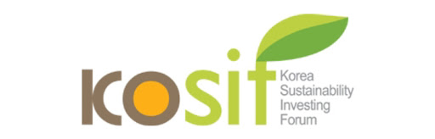

https://www.reuters.com/markets/commodities/eu-plans-finish-green-investment-rules-gas-nuclear-next-year-2021-12-20/
https://www.gouvernement.fr/en/energy-transition
https://www.climatebonds.net/2021/09/taxomania-international-overview

